FOTOS DE LES SESSIONS DE LOGOPÈDIA A LES ESCOLES AMB EL MATERIAL NOU:
Amb aquest material específic les sessions de logopèdia a les escoles van resultar més motivadores i divertides.
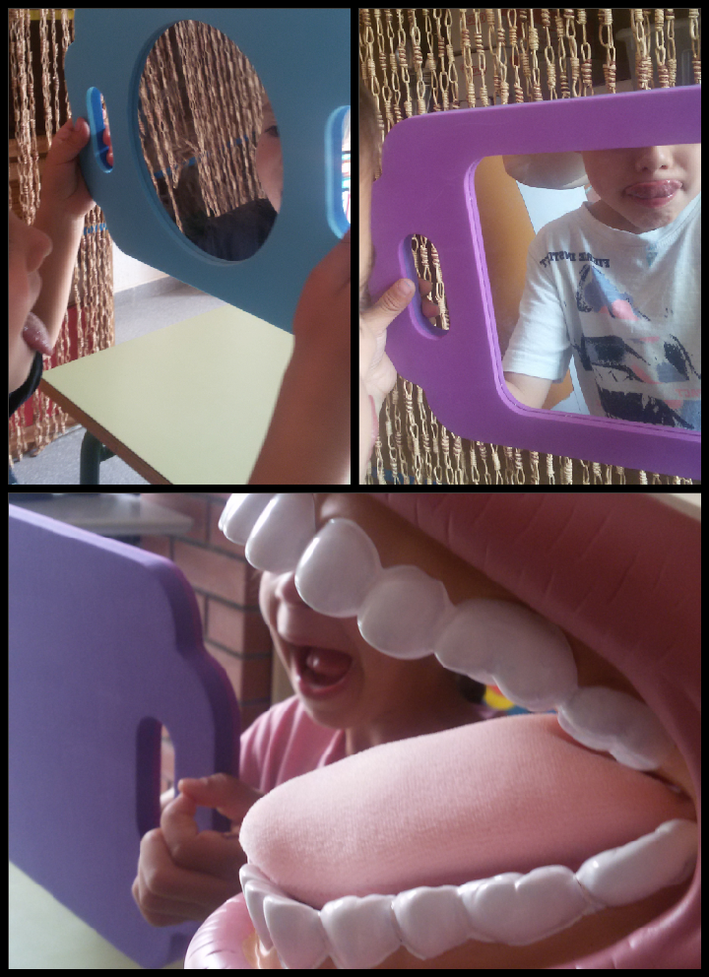
Miralls individuals per a conèixer la nostra boca, veure els moviments de la llengua i fer ganyotes.
Una boca gegant que ens ensenya a moure la llengua i a conèixer els nostres dents. Ens agrada imitar-la, tocar-la i jugar amb ella.
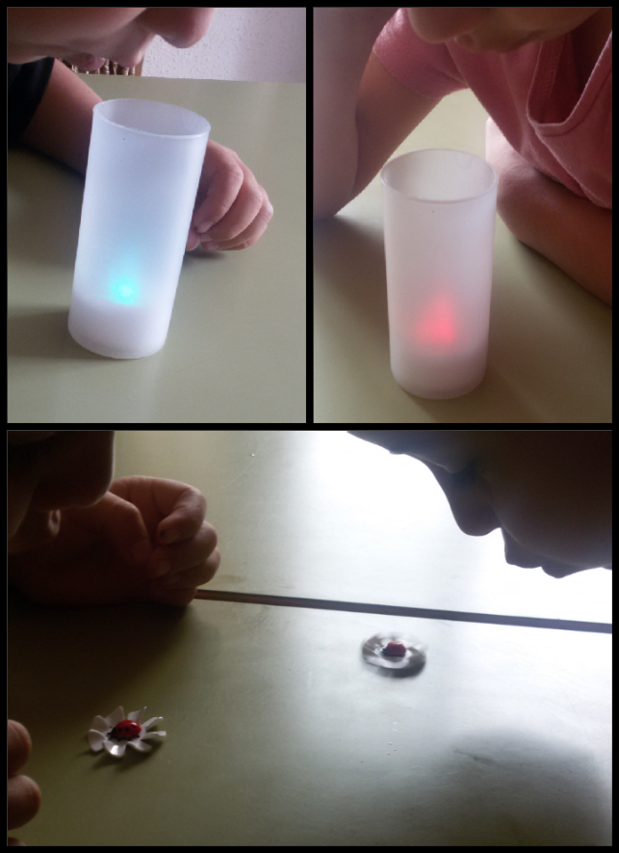
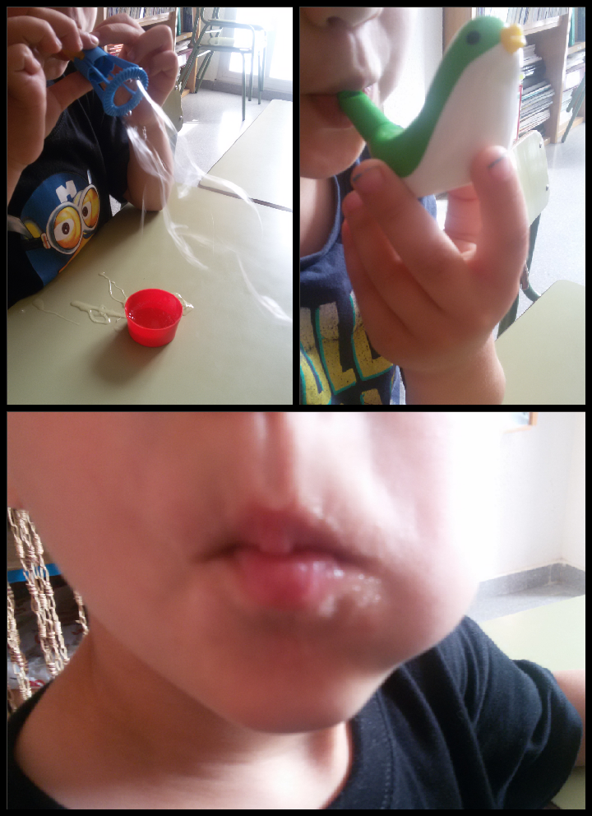
Aquestes marietes molinet giren a molta velocitat i es xoquen entre elles.
Bufem espelmes que no ens cremen i més canvien de color. Sembla màgia!
Ens encanta fer “el "caramel"” amb la llengua i triar sabors!
Un ocell que canta quan nosaltres bufem. Pot cantar més alt, més baix, més temps ...
Hi ha moltes formes de fer bombolles i aquesta és una de les més divertides, amb les sirenes de sabó. També tenim trompetes i pipes que fan bombolles !!!
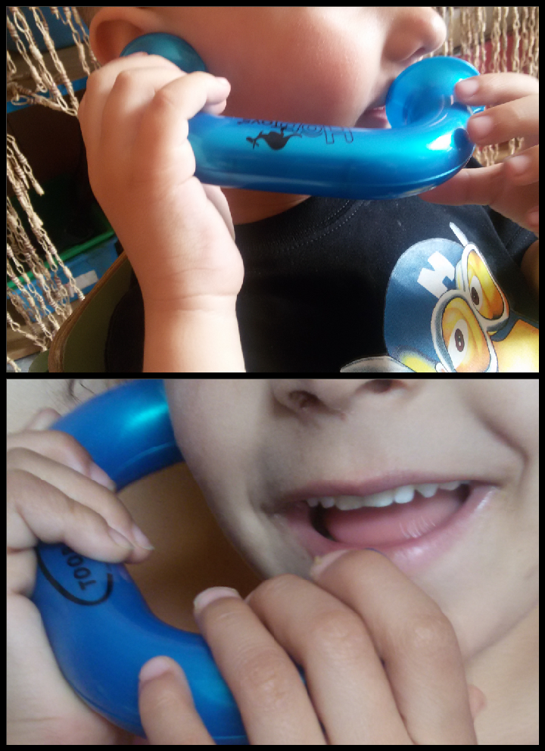
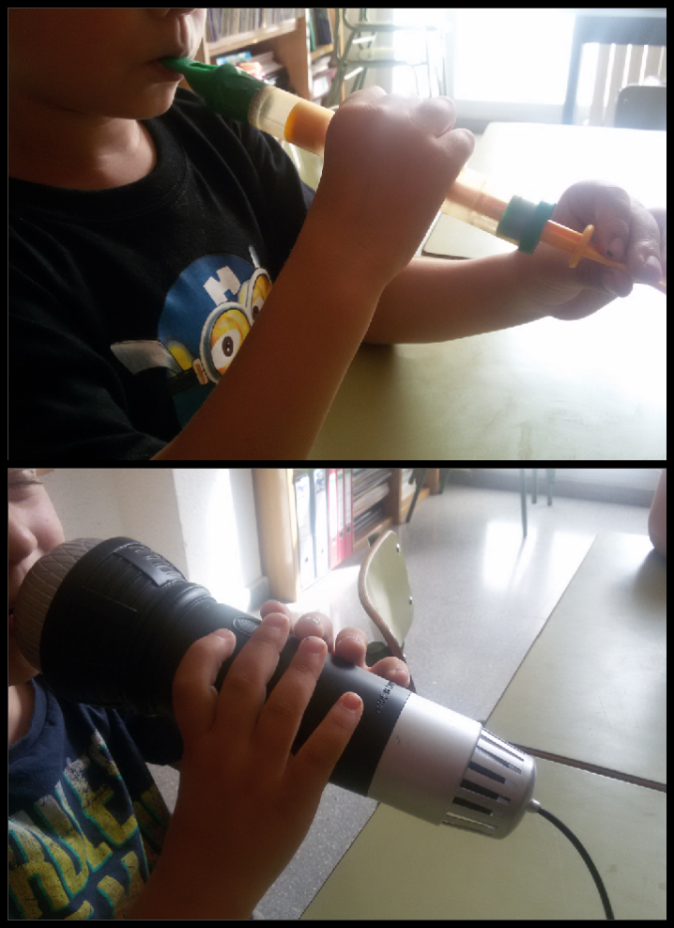
Aquests telèfons ens fan escoltar-nos molt alt. A vegades expliquem coses que ens passen a la mare, al papà o a algun amic.
Ens encanta parlar per aquest micròfon i explicar les nostres coses a tots perquè ens escoltin.
Bufar per aquesta flauta resulta divertit, fa sons curiosos i ens fa riure a tots.

